- Книга покупок от документов поступления для декларации прошлых периодов, после переноса остатков в БУХ корп, в случае оформления как на рисунке, получится? Корректировочная декларация сформируется?(например, за 4 кв.2018 года)
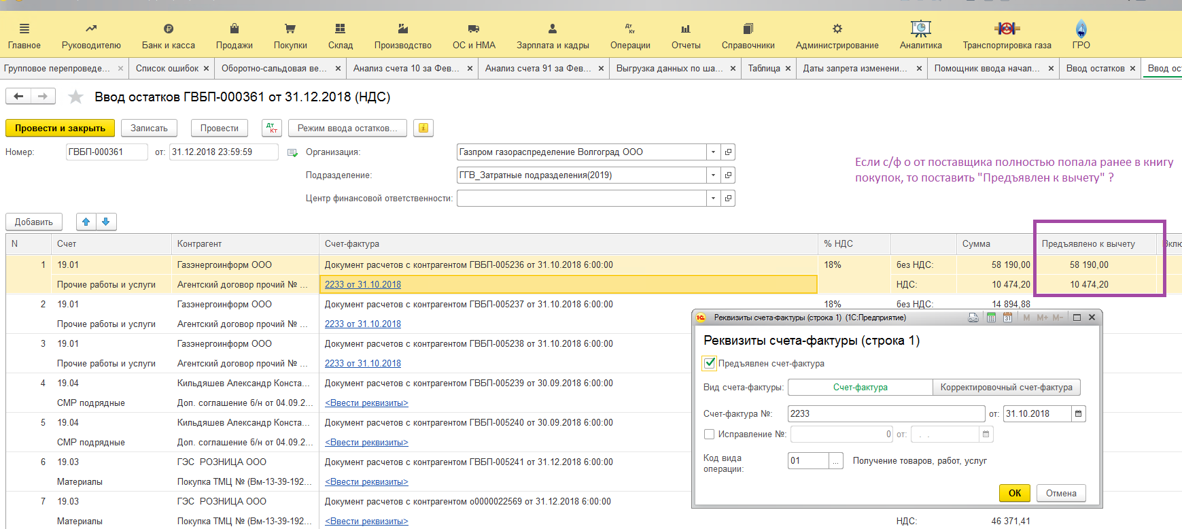

- Книга продаж и книга покупок от счетов-фактур на аванс, после такого переноса остатков сформируется для корректировочной декларации за предыдущий период (Например, за 4 кв. 2014 года?)
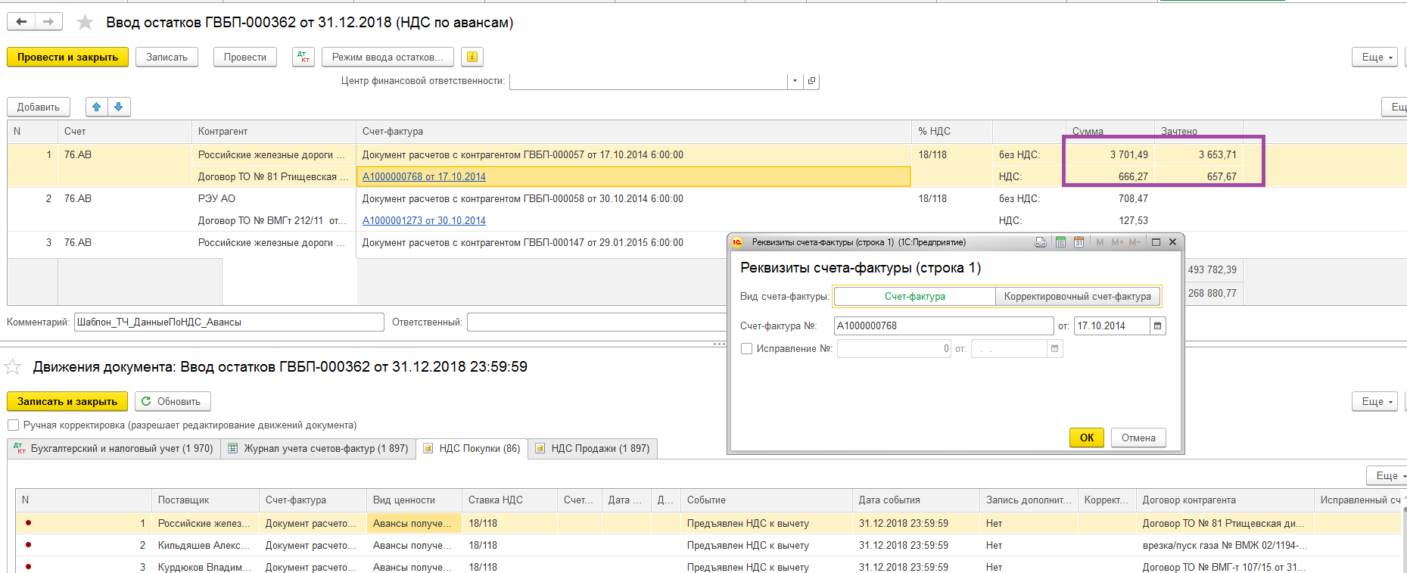
- Как необходимо заполнить ввод остатков по с/ф на реализацию, чтобы заполнилась декларация за предыдущие периоды?

